Etapa Final | Somativa Arquitetura de Redes

*Maria Eloisa Fortunato da Silva, 1DSTB12*

**Relatórios de testes:**

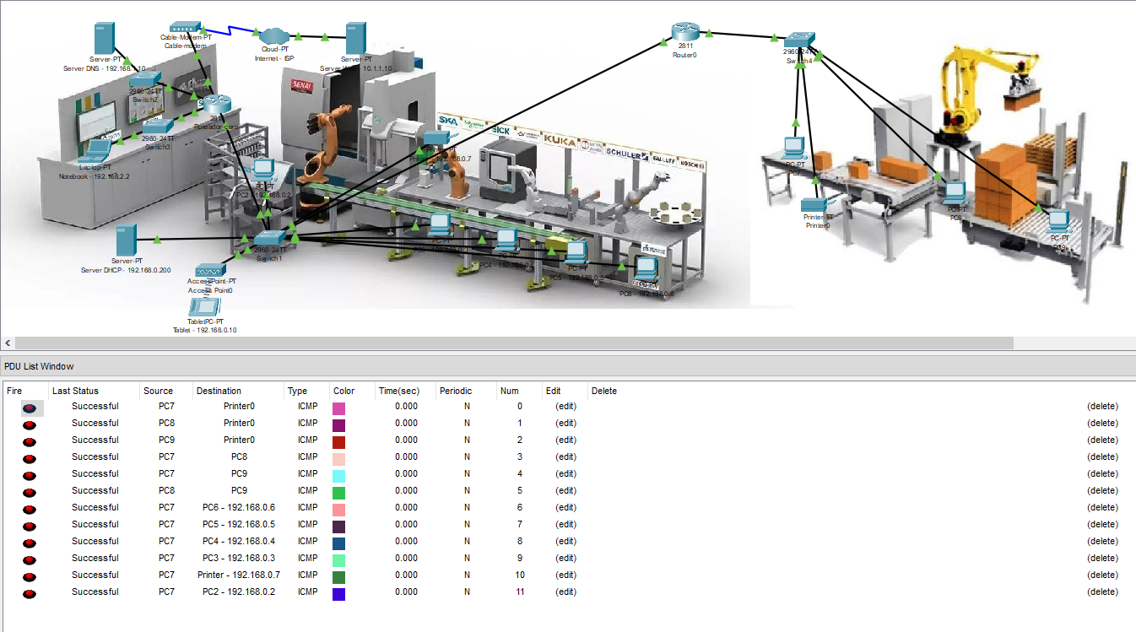

**Características de Rede:**

Rede 192.168.0.XX:

* 5 Computadores;
* Tablet;
* 1 Servidor;
* 1 Acess Point;
* 1 Switch.

Rede 192.168.1.XX:

* 1 Switch;
* 1 Servidor.

Rede 192.168.2.XX:

* 1 Notebook;
* 1 Switch.

Rede 10.1.1.XX:

* 1 Cable Modem;
* 1 Servidor;
* Cloud.

Rede 192.168.3.XX:

* 3 Computadores;
* 1 Impressora;
* 1 Switch;
* 1 Roteador.

**Lista de Itens totais:**

|  |  |  |  |
| --- | --- | --- | --- |
| ITEM | QUANTIDADE | VALOR (un) | TOTAL |
| PC Dell Full HD Led 24 Pol Bivolt | 8 | R$5.699,00 | R$45.592,00 |
| Switch HP 5130 | 4 | R$5.112,00 | R$20.448,00 |
| Notebook Dell G15 | 1 | R$5.112,00 | R$5.112,00 |
| Cabo Cat6, 50m | 1 | R$192,00 | R$192,00 |
| Roteador ISR4321 | 2 | R$7.450,54 | R$14.901,08 |
| Impressora HP Smart Tank 585 | 2 | R$719,10 | R$1438,20 |
| Servidor NAS Asustor | 3 | R$12.399,00 | R$37.197,00 |
| Tablet Vaio TL10 com teclado | 1 | R$1.461,88 | R$1.461,88 |
| Modem TP Link Archer CR700 | 1 | R$259,61 | R$259,61 |
| Acess Point Ubiquiti | 1 | R$1044,05 | R$1044,05 |
| Mão de Obra | - | - | R$55.000,00 |
| Total | - | - | **R$182.645,82** |

**Solução Segurança de Dados:**

1. Firewall

Usar um firewall entre as redes internas e a internet para filtrar o tráfego e prevenir ataques externos.

1. Senhas Fortes

Certificar de que todos os dispositivos (switches, roteadores, servidores) têm senhas fortes, para reduzir vulnerabilidades.

1. Atualizações

Manter todos os dispositivos e sistemas operacionais atualizados com os patches de segurança mais recentes para proteger contra vulnerabilidades.

1. Monitoramento da Rede

Configurar ferramentas de monitoramento para observar o tráfego da rede e identificar comportamentos suspeitos ou invasões.

1. Backup e Recuperação

Implementar um sistema de backup regular dos dados e criar um plano de recuperação em caso de invasão ou falhas.

1. Criptografia

Codificar os dados para proteger informações contra acesso não autorizado.

1. Educação e Conscientização

Treinar e conscientizar os usuários sobre práticas de segurança e a importância de senhas seguras